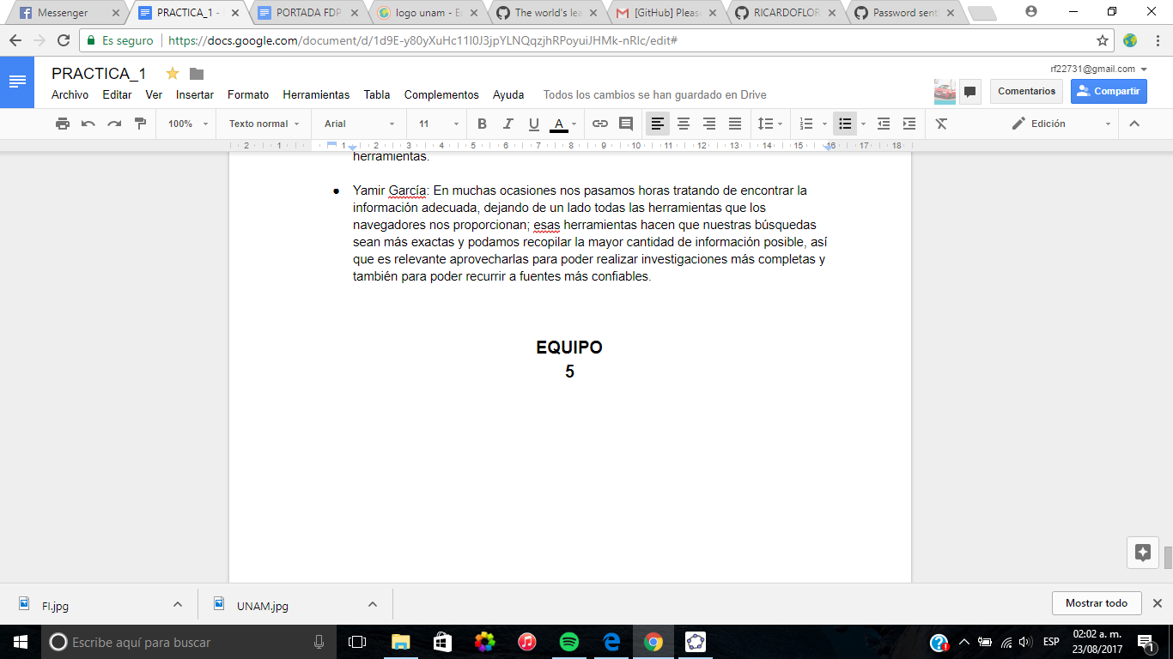

**UNIVERSIDAD NACIONAL AUTÓNOMA DE MÉXICO**

**FACULTAD DE INGENIERÍA**

**“PRÁCTICA 1: La computación como herramienta de trabajo del profesional de ingeniería”**

**FUNDAMENTOS DE PROGRAMACIÓN (LAB) GRUPO: 1114**

**ALUMNOS: RICARDO FLORES SANDOVAL**

**GABRIEL YAMIR GARCÍA RIVERO**

**EDGAR E. DE LA CRUZ MARTINEZ**

**MARTÍNEZ SOTO BRYAN ANTONIO**

**FECHA DE ENTREGA: 23-AGOSTO-17**

**Objetivo**: Descubrir y utilizar herramientas de software que se ofrecen en Internet que permitan realizar actividades y trabajos académicos de forma organizada y profesional a lo largo de la vida escolar, tales como manejo de repositorios de almacenamiento y buscadores con funciones avanzadas.

**ACTIVIDAD 1**

1. ***Compartir información en la nube***

<https://drive.google.com/drive/folders/0B-yTIQs5gIEraGtiMENDc2FCWlk>

1. ***5 búsquedas avanzadas en internet***

* <https://www.google.com.mx/search?q=%22Mundial+de+f%C3%BAtbol+2014%22&oq=%22Mundial+de+f%C3%BAtbol+2014%22&gs_l=psy-ab.3..0i22i30k1l4.328850.912625.0.912792.55.39.12.0.0.0.333.4439.8j26j0j1.35.0....0...1.1.64.psy-ab..9.35.2805.0..0j0i67k1j0i131k1j0i131i67k1.qY-uev1fCBI>
* <https://www.google.com.mx/search?q=%22supra+mk4%22&oq=%22supra+mk4%22&gs_l=psy-ab.3..0l4.1659.4226.0.5499.2.2.0.0.0.0.109.205.1j1.2.0....0...1.1.64.psy-ab..0.2.204.fMEQCYdTZAY>
* <https://www.google.com.mx/search?q=define+exactitud+y+precision&oq=Define%3A+exacti&gs_l=psy-ab.3.1.0j0i22i30k1l2j0i22i10i30k1.102869.116278.0.118458.17.16.1.0.0.0.170.1853.4j12.16.0....0...1.1.64.psy-ab..0.16.1685.0..0i131k1j0i131i67k1j0i67k1j0i10k1.7TGD-9VvCfw>
* <https://www.google.com.mx/search?q=golf+mk2+bbs+rs&oq=golf+mk2+bbs+rs&gs_l=psy-ab.3..0j0i22i30k1l2.1287.1870.0.2814.3.3.0.0.0.0.200.464.0j2j1.3.0....0...1.1.64.psy-ab..0.3.462.p_QiB4CUp20>
* <https://www.google.com.mx/search?q=%2BFutbol+ingles&oq=%2BFutbol+ingles&gs_l=psy-ab.3...734.734.0.1300.1.1.0.0.0.0.95.95.1.1.0....0...1.1.64.psy-ab..0.0.0.pNx1vCJNX0U>

1. ***5 operaciones en la calculadora de google***

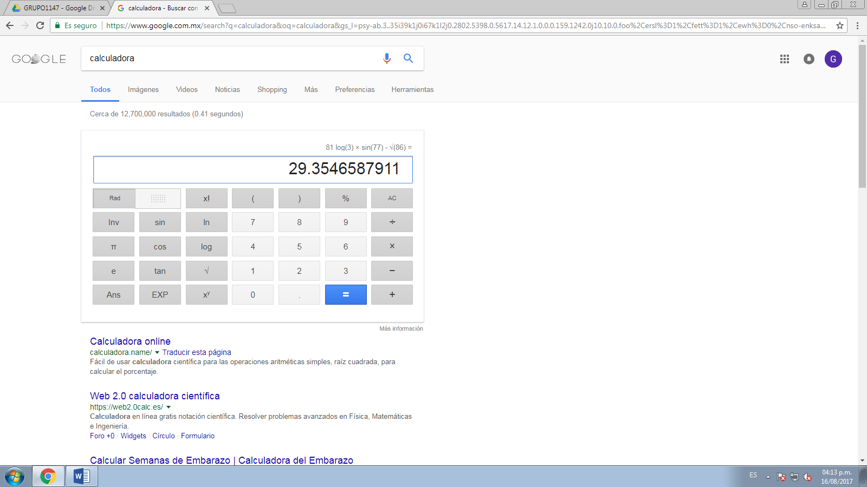

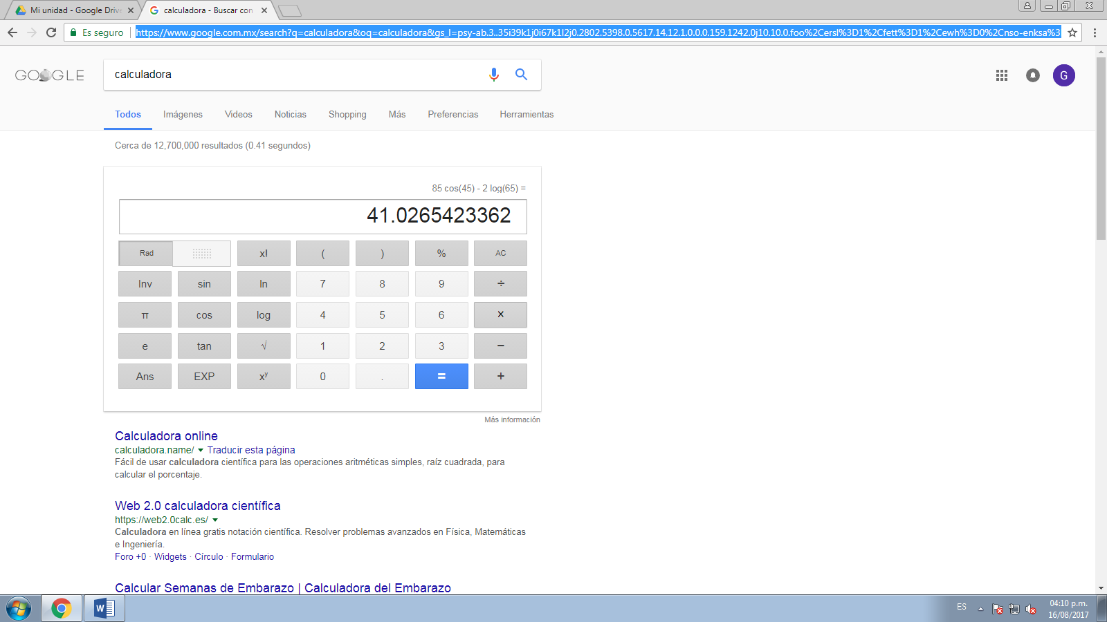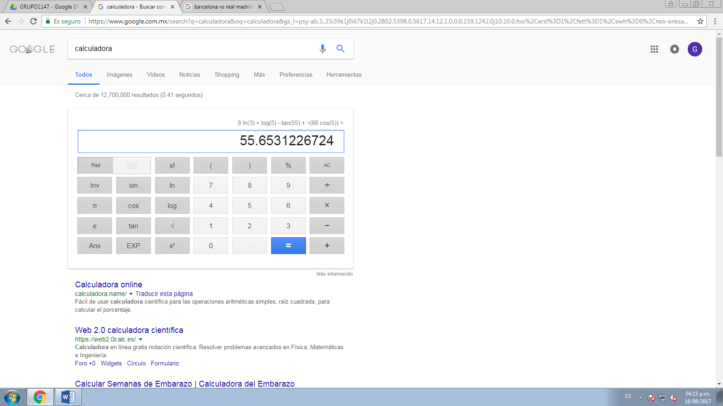

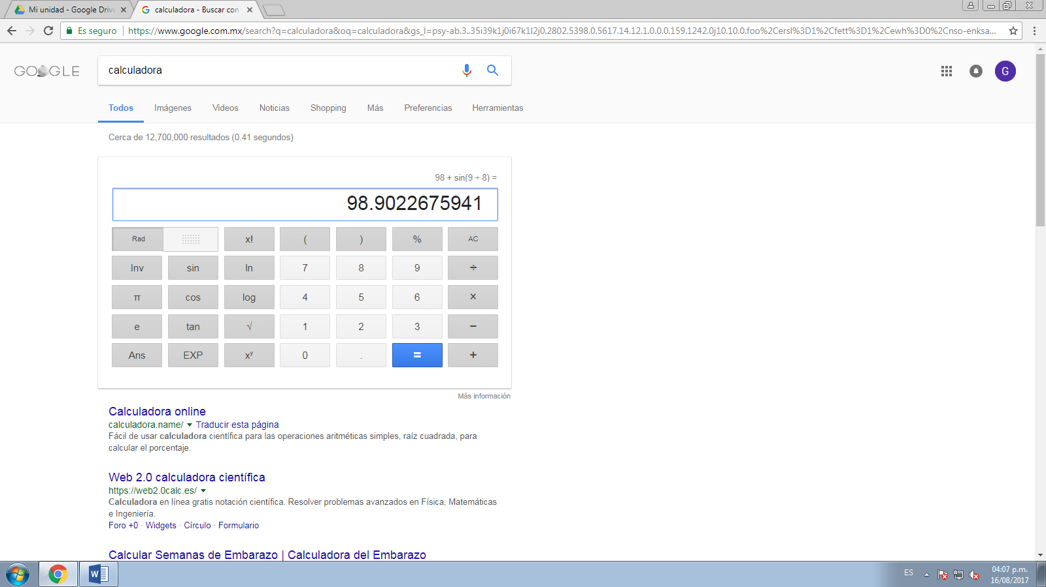

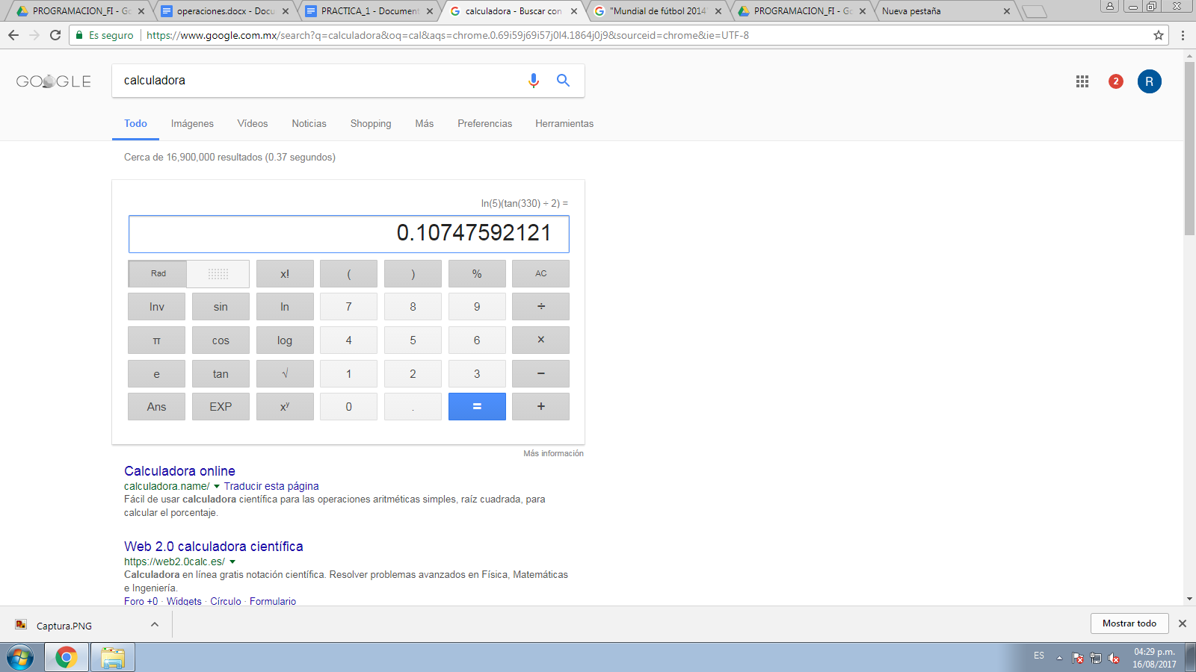

1. ***5 conversiones en internet***

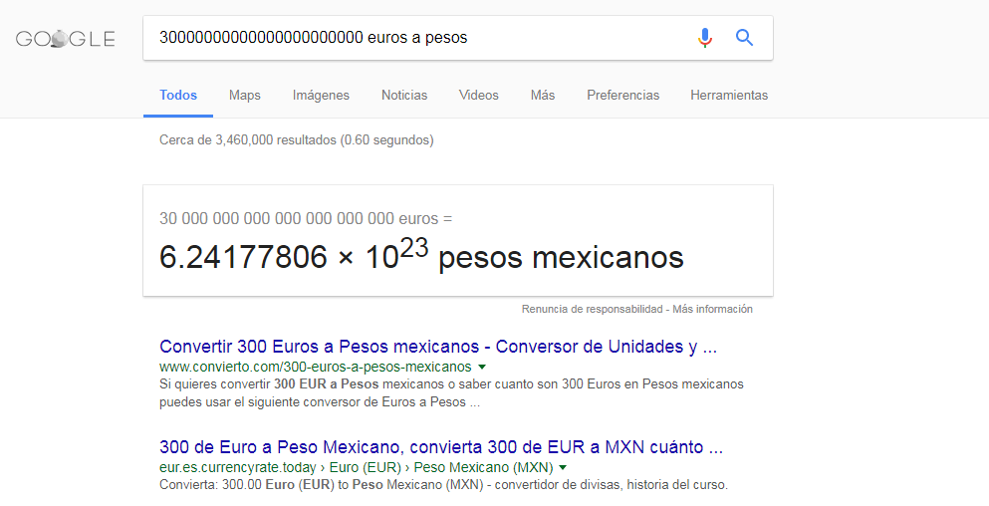

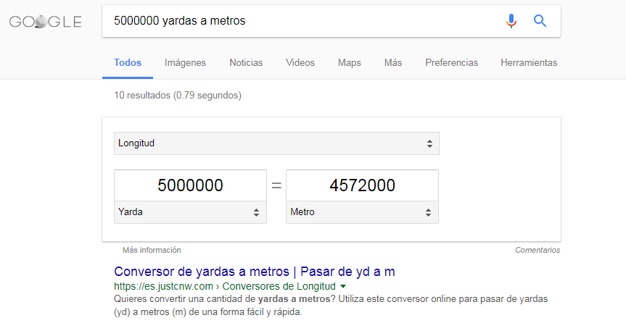

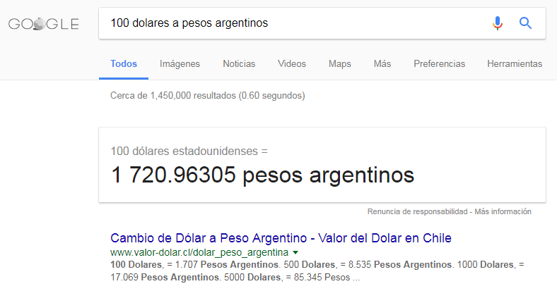

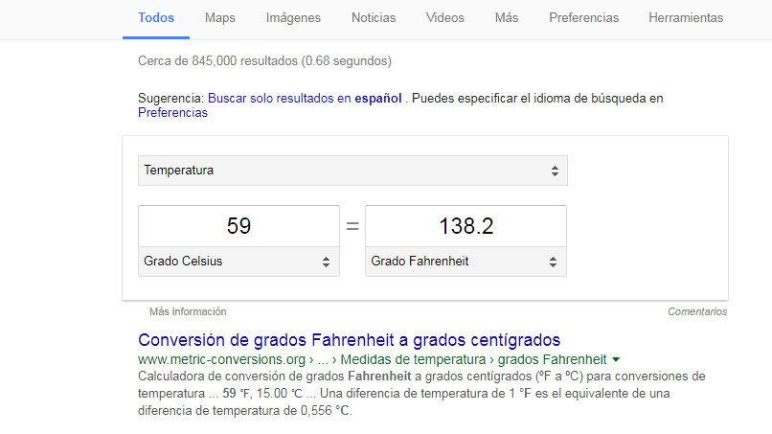

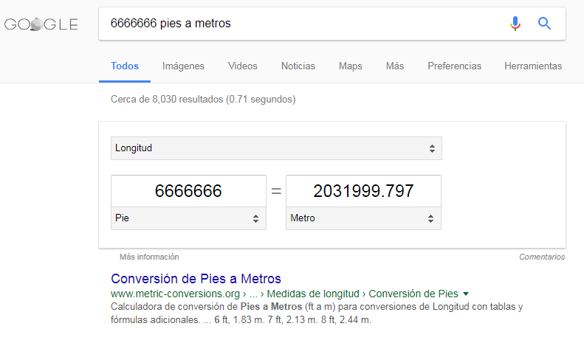

**ACTIVIDAD 2**

***Una gráfica en 2D y otra en 3D por integrante***

* Gráficas de Gabriel Yamir García Rivero

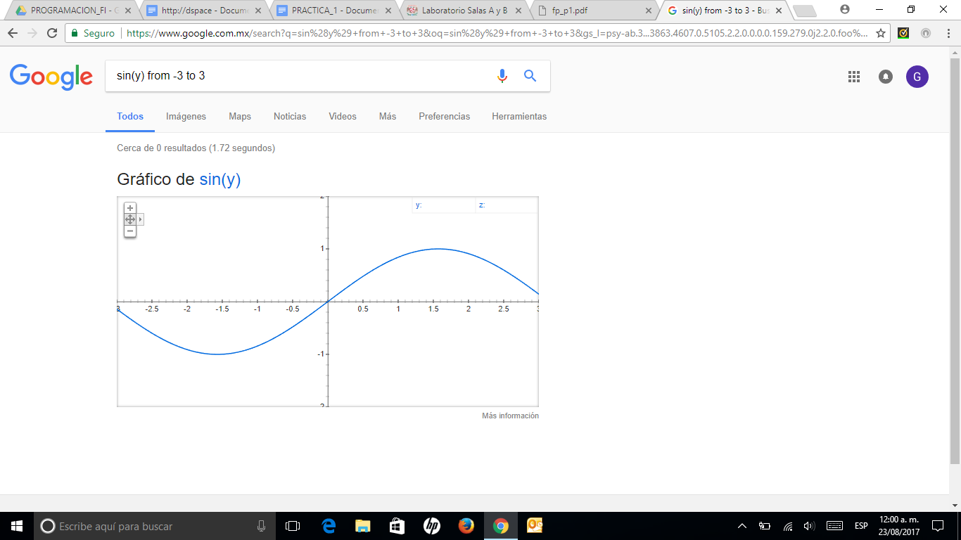

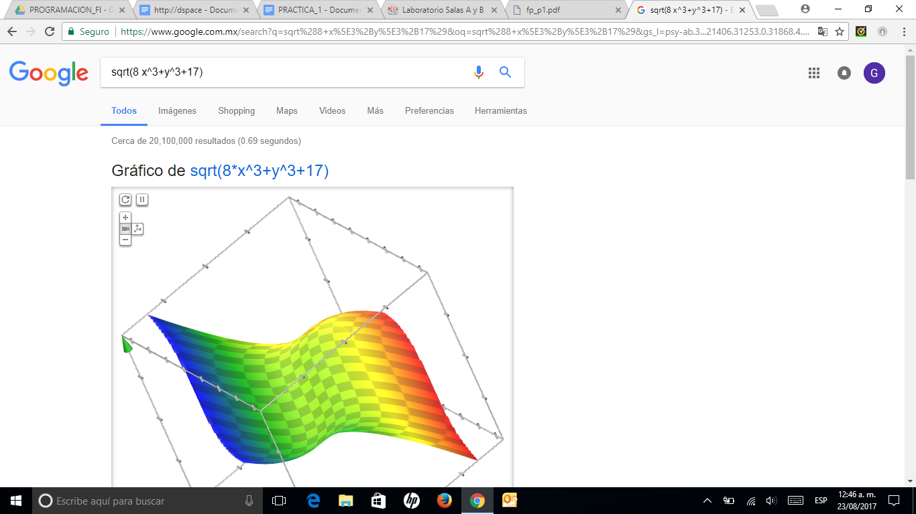

* Gráficas de Martinez Soto Bryan Antonio.

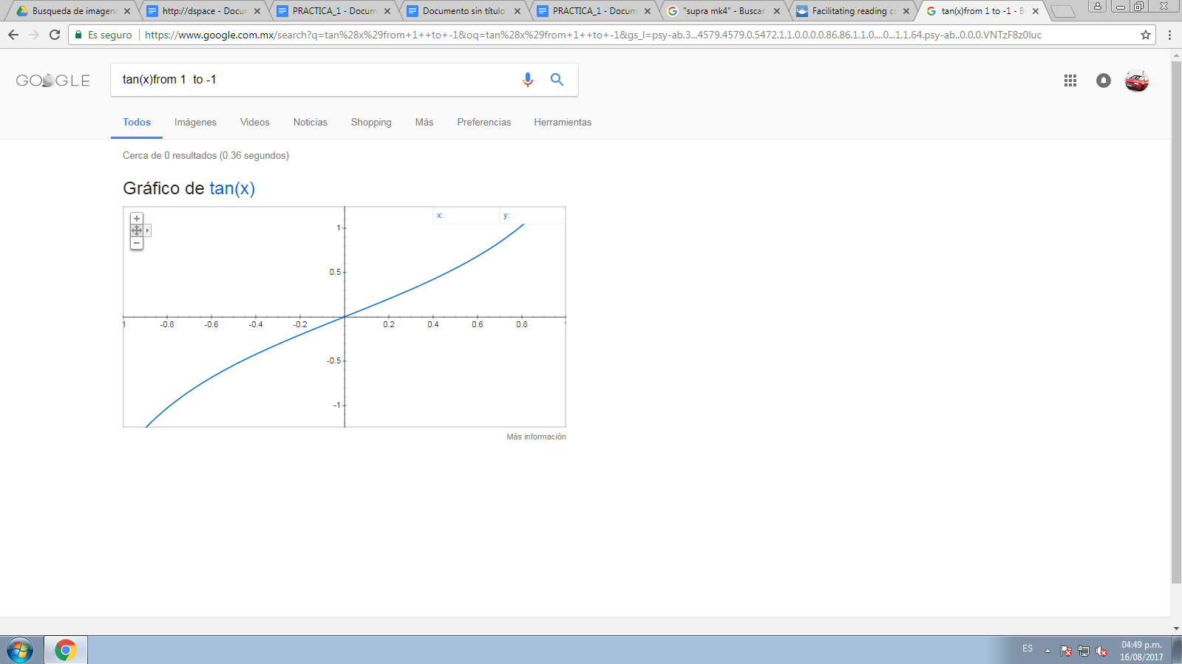

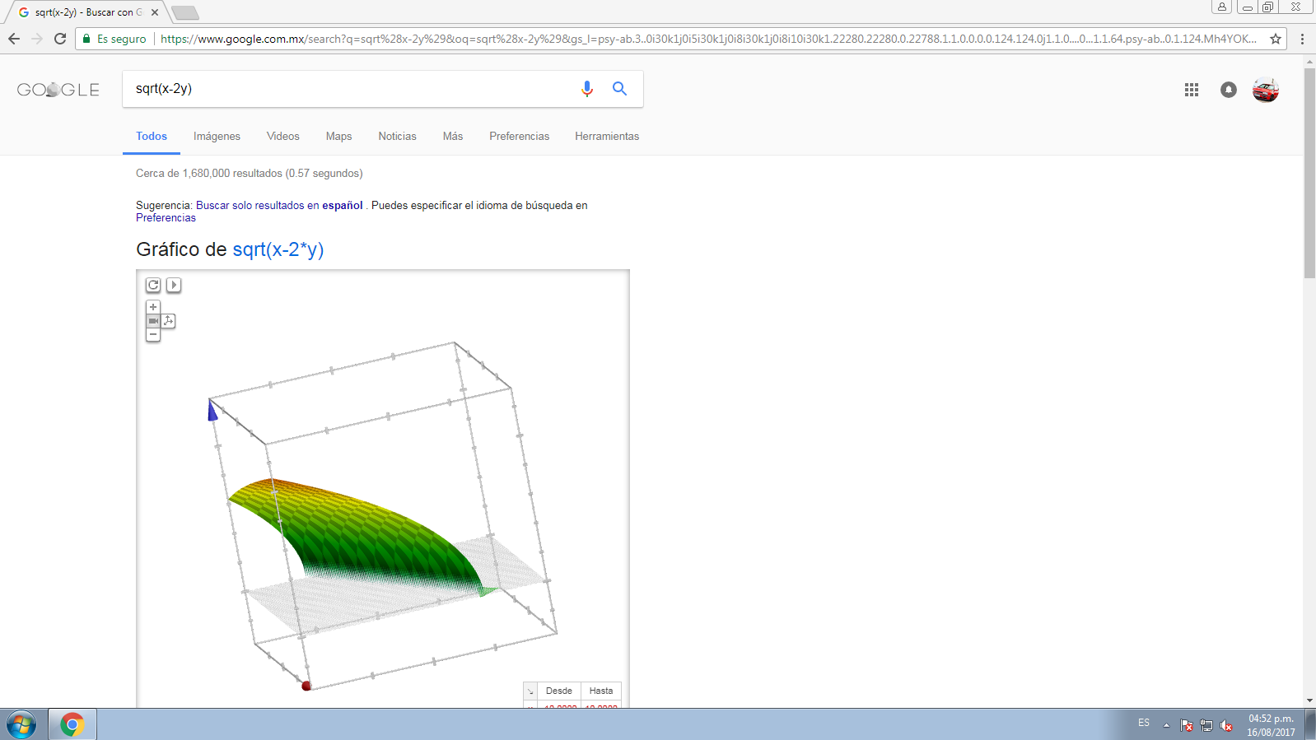

* Gráficas de Ricardo Flores Sandoval

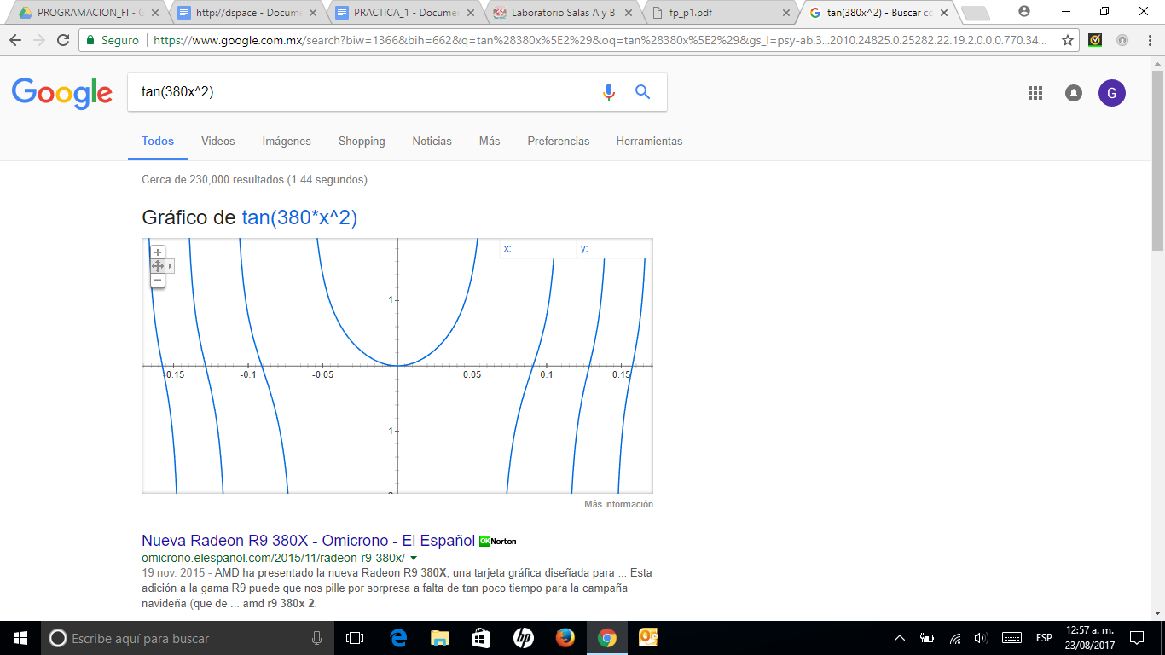

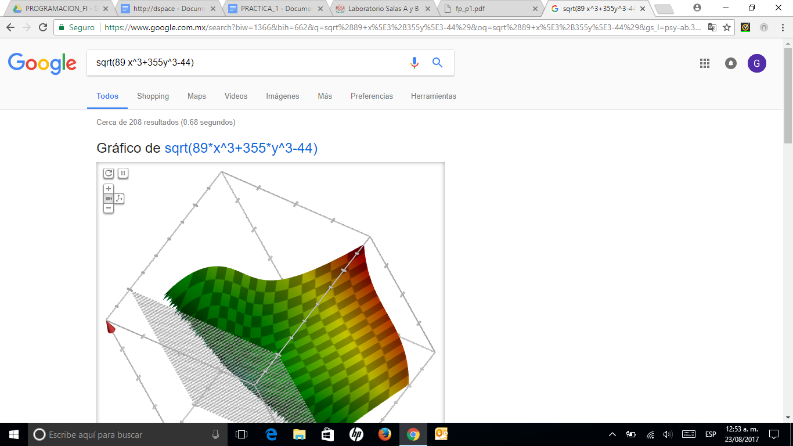

* Gráficas de Edgar de la Cruz

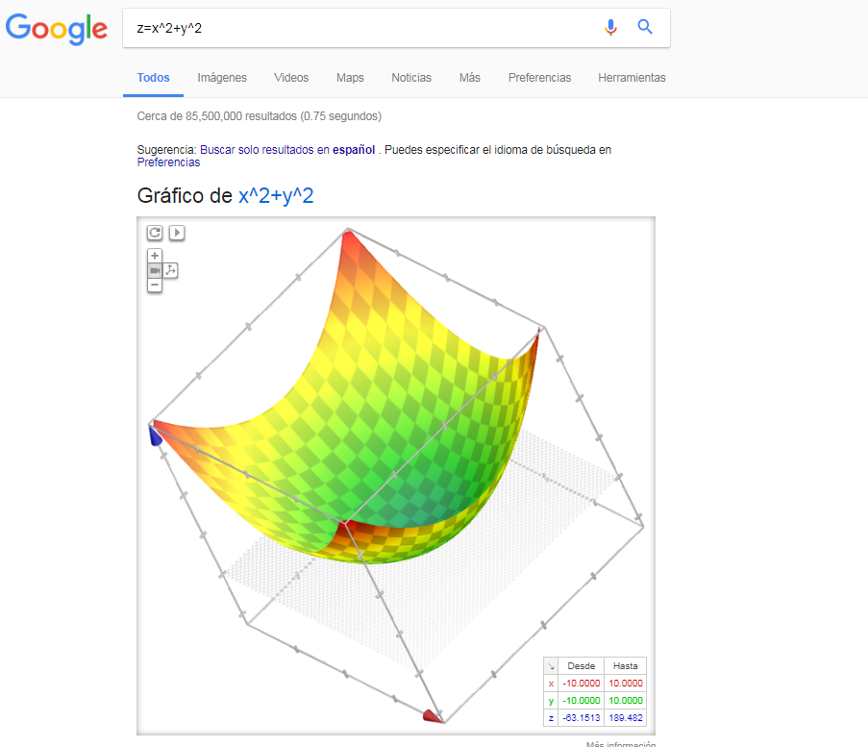

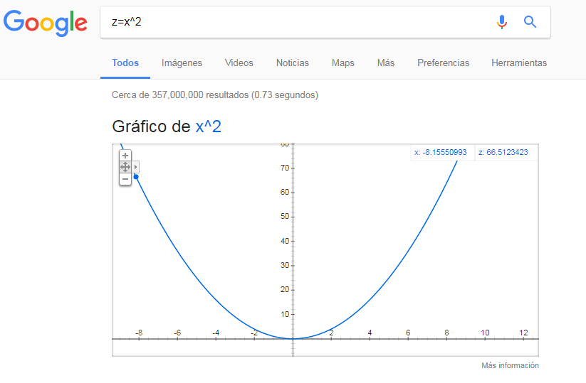

**2) Buscar 2 link de pseudocódigo, algoritmo y de diagrama de flujo en GOOGLE ACADÉMICO**

**Búsqueda GOOGLE académico (pseudocódigo)**

* <http://dspace.ucbscz.edu.bo/dspace/bitstream/123456789/680/1/749.pdf>
* <http://www.redalyc.org/html/816/81640855014/>

Búsqueda GOOGLE académico (Algoritmos)

* <http://programacion-java.carimobits.com/Documentos%20en%20PDF/estructuras_control_algoritmosv2.pdf>
* <http://www.sidalc.net/cgi-bin/wxis.exe/?IsisScript=AGRIUAN.xis&method=post&formato=2&cantidad=1&expresion=mfn=027554>

Búsqueda GOOGLE Académico (diagrama de flujo)

* <http://moodle2.unid.edu.mx/dts_cursos_mdl/lic/AE/EA/AM/07/Los_diagramas_de_flujo_su_definicion_objetivo_ventajas_elaboracion_fase.pdf>
* <http://www.tandfonline.com/doi/abs/10.1080/02103702.1985.10822084>

**Una búsqueda de imágenes por integrante**

* Búsqueda de imagen de Martinez Soto Bryan Antonio.

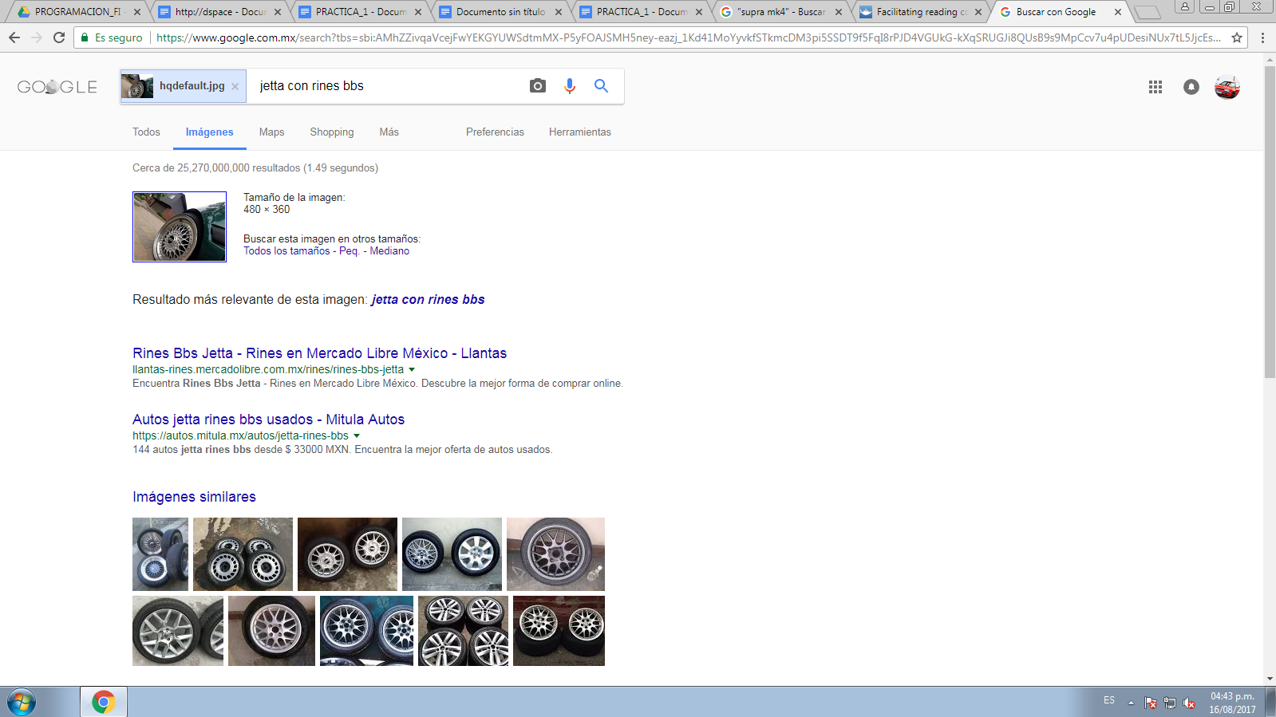

* Búsqueda de imagen de Edgar

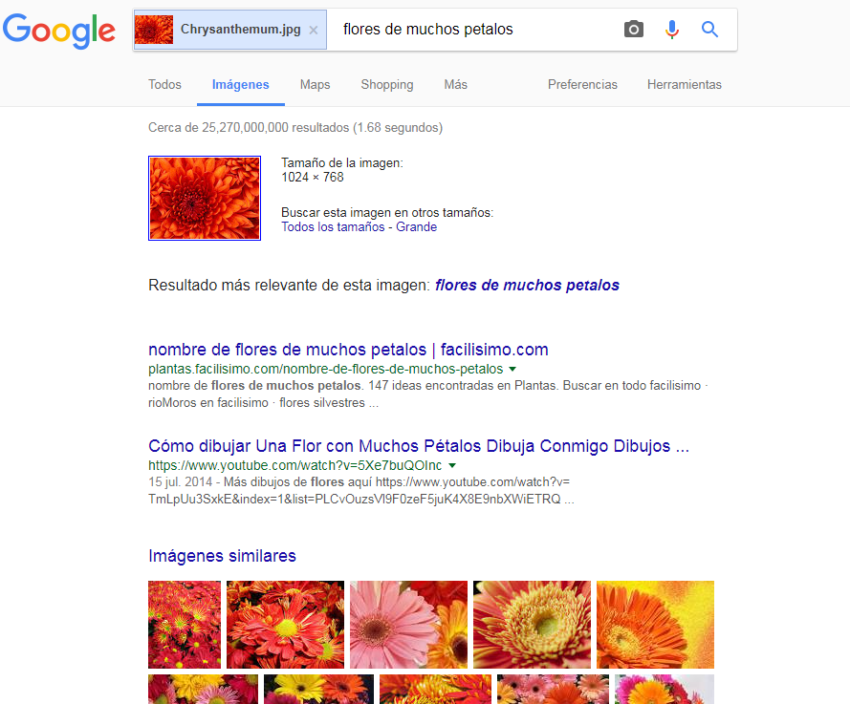

* Búsqueda de imagen de Ricardo Flores Sandoval

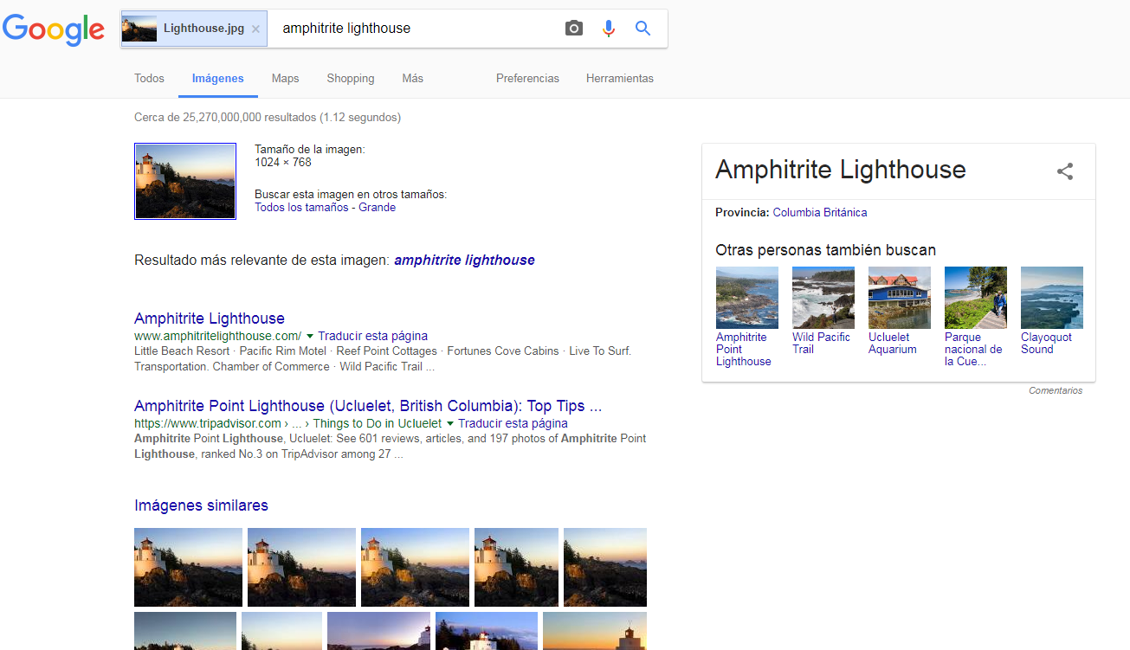

* Búsqueda de imagen de Gabriel Yamir García Rivero

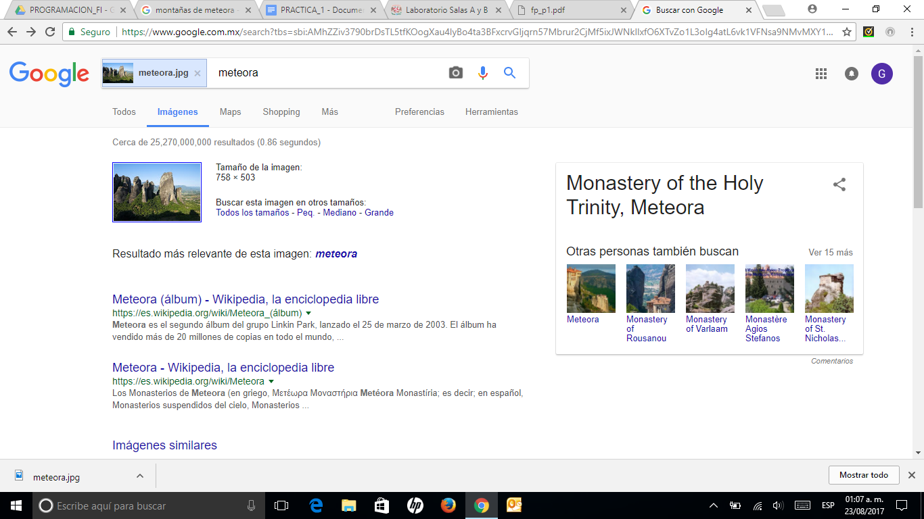

**Conclusiones**

* Ricardo Flores: A pesar de que pensamos que somos unos expertos buscando información, esta práctica me hizo dar cuenta que no es así, ya que existen bastantes herramientas, tanto de búsquedas, como de trabajo. Es importante recalcar que también me di cuenta que existen varias plataformas para hacer trabajos en equipo, el uso de software al que nunca había recurrido y varios servicios que trae el propio navegador que yo en particular no sabía de su existencia. Ahora gracias a esta práctica daré un uso constante de dichas herramientas.
* Yamir García: En muchas ocasiones nos pasamos horas tratando de encontrar la información adecuada, dejando de un lado todas las herramientas que los navegadores nos proporcionan; estas herramientas hacen que nuestras búsquedas sean más exactas y podamos recopilar la mayor cantidad de información posible, así que es relevante aprovecharlas para poder realizar investigaciones más completas y también para poder recurrir a fuentes más confiables.

* Bryan Martínez: En esta práctica conocimos muchas herramientas alternas, bastante útiles para nuestros trabajos o tareas escolares. Aunque ya conocíamos Google, no conocíamos bastantes herramientas que facilitaban su uso. Por tanto está práctica se me hizo fundamental porque sin ella no podríamos hacer tareas o trabajos de forma rápida y correcta.
* De la cruz Edgar: Con esta práctica, aprendí nuevas técnicas de búsqueda en internet todo esto para hacer más precisa y con mejores resultados, así como herramientas de almacenamiento en la nube, para realizar trabajos en equipo entre muchos beneficios que nos brinda internet.